서피스 효과(Surface Effect)
모니터에 출력하기 위한 하드웨어의 구성을 살펴보면 버스, 그래픽 프로세서, 비디오 메모리+ 프레임 버퍼, 비디오 제어기 등으로 구성되어 있습니다. 비디오 제어기는 프레임버퍼에 저장되어 있는 픽셀정보를 이용하여 화면에 색상을 표현하는데 이러한 픽셀은 장차 모니터로 출력될 그래픽 프로세서가 처리한 결과물입니다.
OpenGL에서는 프레임 버퍼의 구성이 Front Buffer, Color Buffer, Depth Buffer, Stencil Buffer, Accumulation Buffer, Auxiliary Buffer 등으로 구성되어 있는데. 이 중에서 Direct3D는 전면버퍼와 색상버퍼, 깊이 버퍼, 스텐실 버퍼만 있습니다.
서피스는 Direct Draw 시절부터 사용되어 왔는데 처음에는 픽셀의 집합 정도로만 사용되다가 3D로 와서 좀 더 확장되어 색상뿐만 아니라 깊이 버퍼와 스텐실 버퍼의 자료를 저장하는 공간을 가리키기도 합니다. 좁은 의미로 서피스를 픽셀을 저장하는 버퍼 정도로만 여겨도 됩니다.
그런데 서피스에 대해서 먼저 이야기를 꺼낸 것은 Direct3D는 후면 버퍼를 구성하고 있는 색상 버퍼, 깊이 버퍼, 스텐실 버퍼를 Render Target, Z-Buffer, Stencil Buffer로 부르고 있는데 이 버퍼의 내용을 가져오기 위해서는 서피스를 얻어와야 하기 때문입니다.
또한 Direct3D Texture에서도 서피스를 가져올 수 있어서 Direct3D는 후면 버퍼의 Render Target을 Texture의 서피스로 대치가 가능해서 중간 과정을 거치지 않고 직접 텍스처(그림)에 렌더링이 가능합니다.

또한 텍스처에 렌더링을 하면 이 텍스처를 포함한 폴리곤을 변형해서 화면 왜곡을 연출하거나 거울의 반사효과와 같은 환경 맵핑과 블러링과 같은 컬러에 대한 이미지 조작을 직접할 수 있는 Post Effect 등에 두루 사용될 수 있으므로 서피스에 대한 활용을 연마하는 것은 곧 게임프로그래머의 능력을 향상 시키는 일입니다.

1. 텍스처에 렌더링

먼저 장면을 텍스처에 렌더링 해봅시다. 장면을 텍스처에 렌더링 하기 위해서 텍스처를 만들어야 하는데 D3DXCreateTexture() 함수를 통해서 텍스처를 생성합니다. 그런데 이 함수의 인수 중에 USAGE 부분을 D3DUSAGE_RENDERTARGET로 설정하고, 메모리 풀도 D3DPOOL_DEFAULT 값으로 설정해야 해야 렌더링의 속도가 올라 갑니다. 종종 그래픽 카드 중에서 렌더링 타겟에 대한 D3DPOOL_DEFAULT 이 지원이 안되어 있다면 D3DPOOL_MANAGED 으로 메모리 풀을 설정해야 합니다.
다음으로 이 텍스처에서 GetSurfaceLevel(0,&서피스) 함수를 통해서 서피스 포인터를 얻어옵니다.
주의 해야 할 것은 이 함수를 호출하면 내부에서 컴객체의 AddRef() 함수가 호출됩니다. 따라서 텍스처에서 얻은 이 서피스의 포인터는 사용하고 나서 반드시 Rlease()함수를 호출해서 카운터가 내려가도록 합니다.
서피스를 얻었으면 이 서피스에 렌더링을 할 차례입니다. 렌더링 하기 전에 디바이스의 색상 버퍼깊이-스텐실 버퍼를 보존해야 합니다.
디바이스의 GetRenderTarget() 함수와 GetDepthStencilSurface() 함수를 이용하면 색상버퍼, 깊이-스텐실 버퍼에 대한 포인터를 얻어 올 수 있습니다. 이 함수들 또한 다 사용하고 나서 반드시 Release() 함수를 호출해야 합니다.
디바이스의 색상버퍼 교체는 디바이스의 SetRenderTarget(0, 서피스) 함수를 이용해서 간단하게 Render Target를 텍스처의 서피스로 바꿀 수 있습니다.
재미있는 것은 텍스처의 서피스로 백 버퍼의 색상 버퍼를 바꾸면 BeginScene() / EndScene()함수를 호출 않고 렌더링이 가능합니다.
이것을 순서대로 요약하면 다음과 같습니다.

1. 텍스처를 생성한다.
m_pDev->CreateTexture(m_iTxW
, m_iTxW
, 1
, D3DUSAGE_RENDERTARGET
, D3DFMT_A8R8G8B8, D3DPOOL_DEFAULT
, &m_pTx
, NULL);

2. 텍스처의 서피스를 가져온다.
m_pTx->GetSurfaceLevel(0,&m_pSf);

3. 디바이스의 색상 버퍼와 깊이-스텐실 버퍼의 포인터를 저장한다.
PDSF pSfOrgD = NULL; // Back buffer Depth and stencil
PDSF pSfOrgT = NULL; // Back buffer target
m_pDev->GetRenderTarget(0,&pSfOrgT);
m_pDev->GetDepthStencilSurface(&pSfOrgD);

4. 텍스처의 서피스로 디바이스의 색상버퍼를 교체한다.
m_pDev->SetRenderTarget(0,m_pSf);

5. 장면을 그린다.
m_pDev->Clear( …);
// Scene render

6. 장면을 다 그렸으면 저장된 디바이스의 색상 버퍼와 깊이-스텐실 버퍼를 디바이스에 설정한다.
m_pDev->SetRenderTarget(0,pSfOrgT); //렌더 타겟을 원래 데로.
m_pDev->SetDepthStencilSurface(pSfOrgD);
SAFE_RELEASE( pSfOrgT );
SAFE_RELEASE( pSfOrgD );

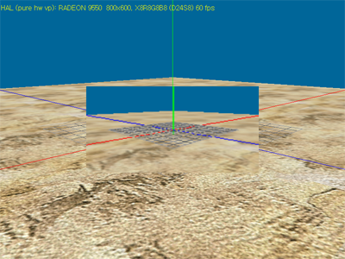

텍스처에 장면을 그릴 경우에는 디바이스의 BeginScene(), EndScene() 함수 사이에서 그리지 않아도 됩니다.
전체적인 코드는 다음과 같습니다.

Sfc11_RenderTarget1.zip

위의 코드를 보면 매 프레임 마다 디바이스의 색상버퍼와 깊이 버퍼를 다음과 같이 가져와서 텍스처에 장면을 렌더링 하고 있습니다.

hr = m_pDev->GetRenderTarget(0,&pSfOrgT);
hr = m_pDev->GetDepthStencilSurface(&pSfOrgD);

이렇게 작성하는 것보다 미리 디바이스의 색상 버퍼와 깊이 버퍼를 가져와서 멤버 변수로 저장을 하고 이 것을 가지고 사용하는 것이 좋습니다. 아니면 LPD3DXRENDERTOSURFACE 객체를 이용해서 사용하면 좀 더 편리합니다. 이 객체를 생성하는 코드는 다음과 같습니다.

주의 해야 할 것은 LPD3DXRENDERTOSURFACE 객체에 대한 해상도, 가로, 세로의 크기 등은 대상 텍스처의 정보와 일치해야 렌더링이 올바로 진행됩니다.
IDirect3DSurface9* pSrfc=NULL;
D3DSURFACE_DESC dscColor;
D3DSURFACE_DESC dscDepth;

if(FAILED(m_pDev->GetBackBuffer(0, 0, D3DBACKBUFFER_TYPE_MONO, &pSrfc)))
return-1;

pSrfc->GetDesc( &dscColor);
pSrfc->Release();

if(FAILED(m_pDev->GetDepthStencilSurface(&pSrfc)))
return -1;

pSrfc->GetDesc( &dscDepth);
pSrfc->Release();

D3DXCreateTexture(m_pDev, m_iTxW, m_iTxW
, 1, D3DUSAGE_RENDERTARGET, dscColor.Format, D3DPOOL_DEFAULT, &m_pTx);

m_pTx->GetSurfaceLevel(0,&m_pTxSf);

D3DSURFACE_DESC dscTex;
m_pTxSf->GetDesc( &dscTex);

D3DXCreateRenderToSurface(m_pDev
, dscTex.Width, dscTex.Height, dscColor.Format, TRUE, dscDepth.Format, &m_pTxRs);

이 객체를 이용하는 장면 연출에서는 디바이스의 색상버퍼와 깊이 버퍼를 저장하지 않고 디바이스 객체와 마찬가지로 다음과 같이 LPD3DXRENDERTOSURFACE 객체의 BegineScene() 함수에 대상 텍스처의 서피스를 넣고 EndScene()함수에서 장면을 연출하면 대상 텍스처에 장면이 그려지게 됩니다.

m_pTxRs->BeginScene(m_pTxSf, NULL);
m_pDev->Clear( 0L, NULL
, D3DCLEAR_TARGET | D3DCLEAR_TARGET | D3DCLEAR_ZBUFFER
, 0xFF006699, 1.0f, 0L );

// Scene render
g_pApp->m_pGrid->Render();
g_pApp->m_pField->Render();
m_pTxRs->EndScene(D3DX_FILTER_NONE);

Sfc11_RenderTarget2.zip

Special Effect Game programming 의 책에 서피스에 대한 좋은 예제가 있는데 그 중에서 Feed Back Effect에 대한 연출이 있습니다. 이 책에서 소개한 Feed Back 효과는 카메라를 거울과 거의 수직으로 바라보게 하는 경우에 발생하는 모습을 표현했는데 텍스처의 서피스로 색상버퍼를 바꾸어가면서 연출하고 있습니다. 또 다른 예제 중에 Warp 효과가 있는데 이 예제는 장면을 뒤틀린 폴리곤의 텍스처에 적용해서 마치 화면이 일그러진 효과를 연출하고 있습니다. 코드가 DirectX 8.0 기반으로 되어 있는데 9.0으로 변경해 보았습니다.
이론적인 배경은 위의 책을 참고하기 바랍니다.
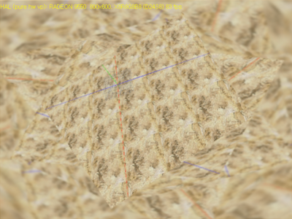

Sfc12_FeedBack.zip

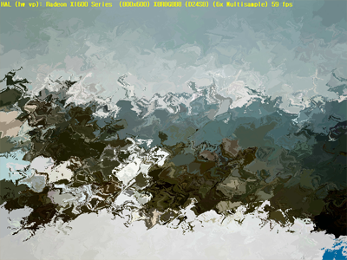
Sfc13_WarpEffect.zip

위의 예제에서 주의 깊게 살펴 보아야 할 부분은 텍스처 렌더링에서는 디바이스의 BeginScene(), EndScene() 함수를 호출하지 않고 사용해도 되지만 DX9.0C 스프라이트를 사용하는 경우에는 반드시 BeginScene()/EndScene() 함수 사이에서 스프라이트를 사용해야 합니다.

m_pDev->SetRenderTarget(0, m_pSfSrc);

m_pDev->Clear(…);

m_pDev->BeginScene();
…
m_pSpt->Begin(D3DXSPRITE_ALPHABLEND);
…
m_pSpt->Draw(…);
…
m_pSpt->End();
…
m_pDev->EndScene();

2. 응용 예제

2.1. Load Surface From File

서피스를 이야기하면서 빼놓지 말아야 할 것이 있는 데 이것은 서피스를 파일에서도 직접 가져올 수 있습니다. 그 동안 텍스처를 먼저 만들고, 스프라이트나 폴리곤을 이용해서 이미지를 화면에 출력을 했는데 직접 파일에서 서피스를 로딩하고, 직접 백 버퍼의 서피스에 렌더링을 해봅시다.

파일의 서피스를 얻기 위한 가장 일반적인 방법은 텍스처를 만든 다음 서피스를 다음과 같이 얻는 방법입니다.

D3DXCreateTextureFromFileEx(…, &m_pTx);
m_pTx->GetSurfaceLevel( 0, &m_pTxSf);

만약 디바이스에 직접 적용하는 서피스라면 디바이스의 Off Screen을 이용할 수 있습니다.
다음과 같이 Off Screen 서피스를 만든 다음 D3DXLoadSurfaceFromFile() 함수를 이용해서 Off Screen 서피스에 올립니다.

m_pd3dDevice->CreateOffscreenPlainSurface(
1024, 768, D3DFMT_X8R8G8B8, D3DPOOL_DEFAULT, &m_pOffScreen, 0);
D3DXLoadSurfaceFromFile(m_pOffScreen, 0, 0, "Texture/Snow.jpg"
, 0, D3DX_DEFAULT, 0, 0);

이렇게 만든 서피스는 디바이스에 D3DXLoadSurfaceFromFile() 함수를 이용하거나 아니면 디바이스의 멤버 함수인 StretchRect() 함수를 이용해서 렌더링을 합니다.

LPDIRECT3DSURFACE9 pSf = NULL;
…
m_pd3dDevice->GetBackBuffer(0, 0, D3DBACKBUFFER_TYPE_MONO, &pSf);
D3DXLoadSurfaceFromSurface(pSf, 0, &rtT, m_pTxSf, 0, &rtS, D3DX_FILTER_NONE, 0);
…
m_pd3dDevice->StretchRect(m_pOffScreen, &rtS, pSf, &rtT, D3DTEXF_NONE);
pSf->Release();

이렇게 서피스를 이용해서 직접 백 버퍼에 복사할 수 있는데 이 방법들은 거의 사용하지 않는데 이유는 속도가 나지 않습니다. 혹시라도 이 방법을 사용하려고 하는 분들이 있다면 말려 주시기 바랍니다.
다음 예제는 이러한 두 가지 방법에 대한 코드입니다.

Sfc21_LoadSurface.zip

2.2. Accumulation 버퍼
포스트 이펙트(Post Effect)의 가장 간단한 예로 누적 버퍼를 활용한 블러 효과가 있습니다. Direct3D는 안타깝게도 누적버퍼라는 개념이 없습니다. 하지만 텍스처로 렌더링이 가능하기 때문에 몇 가지 과정을 거치면 텍스처를 누적 버퍼로 대치할 수 있습니다. 쉽게 생각한다면 앞서 보여준 예제들은 일종의 누적버퍼와 같은 의미로 사용된 텍스처들이라 볼 수 있습니다. 대신 누적 버퍼는 프로그램에서 지정한 화면해상도와 같다는 것과 장면 연출을 위한 텍스처를 다시 누적 버퍼에 그리는 것만 다를 뿐입니다.
누적 버퍼를 사용하는 순서를 요약하면 다음과 같습니다.

1. 알파가 있는 화면 텍스처를 생성한다. D3DXCreateTexture(…, D3DFMT_A8R8G8B8, …);
2. 누적버퍼용 텍스처(Accumulate texture)를 생성한다. 이 때 텍스처는 알파가 없는 형식을 따른다.
D3DXCreateTexture(…, D3DFMT_X8R8G8B8, …);

3. 화면 연출용 텍스처에 장면을 먼저 렌더링한다. 그리고 알파 값을 설정해서 누적 텍스처를 그린다.

4. 누적버퍼에 화면 연출용 텍스처를 그린다.

위의 3번 과정에 대한 코드는 다음과 같습니다. 코드를 보면 처음에는 Blur 텍스처에 3D 전체 장면을 렌더링 후에 다음으로 누적 버퍼로 사용된 텍스처도 이 Blur 텍스처에 렌더링 합니다.
마지막으로 다시 한번 렌더 타겟을 누적 버퍼(누적 텍스처)로 바꾸어서 Blur 텍스처를 누적 버퍼용 텍스처에 렌더링을 하게 됩니다.

INT CEfSurface::FrameMove()
{
…
// 1. 렌더 타겟을 Blur 텍스처로 변경한다.
m_pDev->SetRenderTarget(0,m_pBlrSf);

m_pDev->Clear( 0L, NULL
, D3DCLEAR_TARGET| D3DCLEAR_ZBUFFER|D3DCLEAR_STENCIL
, 0xFF006699, 1.0f, 0L );
…
// 1. Blur 텍스처에 장면을 렌더링
SAFE_RENDER( GMAIN->m_pGrid );
SAFE_RENDER( GMAIN->m_pField );
…
// 2. Blur 텍스처에 알파를 설정해서 이전 장면(주누적 버퍼)도 렌더링
m_pDev->SetTexture(0,m_pAccTx);
m_pDev->SetFVF( VtxwDUV1::FVF );
m_pDev->DrawPrimitiveUP(D3DPT_TRIANGLESTRIP,2,m_pVtxBlr,sizeof(VtxwDUV1));

// 3. 렌더링 타킷을 누적버퍼로 전환
m_pDev->SetRenderTarget(0,m_pAccSf);

// 알파 블렌딩 사용 안함
m_pDev->SetRenderState( D3DRS_ALPHABLENDENABLE, FALSE);

// 4. 블러 텍스처를 그린다.
m_pDev->SetTexture(0,m_pBlrTx);
m_pDev->SetFVF( VtxwDUV1::FVF );
m_pDev->DrawPrimitiveUP(D3DPT_TRIANGLESTRIP,2, m_pVtxAcc, sizeof(VtxwDUV1));

// 5. 렌더 타겟을 원래대로 돌려 놓는다.
m_pDev->SetRenderTarget(0,m_pDevT);
m_pDev->SetDepthStencilSurface(m_pDevD);
…
}

Render() 함수에서는 누적 버퍼용 누적 텍스처를 화면에 렌더링 합니다.

void CEfSurface::Render()
{
…
//최종 Blur 텍스처를 렌더링
m_pDev->SetTexture(0,m_pAccTx);
m_pDev->SetFVF( VtxwDUV1::FVF );
m_pDev->DrawPrimitiveUP(D3DPT_TRIANGLESTRIP,2,m_pVtxRnd,sizeof(VtxwDUV1));
}

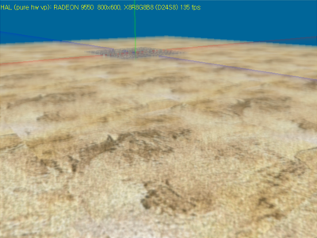
전체적인 코드는 다음 예제에 있습니다.
Sfc22_Accumulation.zip

2.3. 환경 매핑

화면을 텍스처에 렌더링 할 수 있는 기술 덕분에 거울과 같은 효과를 연출할 수 있습니다. 거울 효과와 같은 기술을 환경 맵핑이라 부르는데 이것은 장면을 상, 하, 좌, 우, 앞, 뒷면을 차례로 텍스처에 렌더링 해서 마치 텍스처를 정육면체 박스에 붙어 있는 텍스처를 만들어 각각 UV를 설정해서 출력하는 것입니다.
환경 매핑의 텍스처를 만드는 방법은 6 방향의 텍스처를 만드는 큐브(Cube) 맵과 물고기 눈과 같은 어안 렌즈처럼 구성된 스페어(Sphere) 맵 두가지 2가지 방법이 있습니다.
DirectX 9.0은 ID3DXRenderToEnvMap 통해서 간단하게 큐브 맵과 스페어 맵을 만들 수 있습니다.

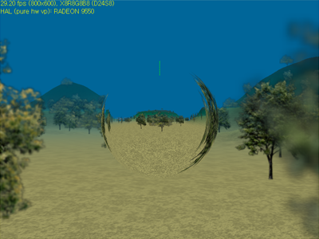
다음의 예제는 환경 매핑에 대한 예제입니다.
Sfc22_Accumulation.zip

2.4. Soft Screen Rendering

화면을 조금 부드럽게(흐리게) 출력하기 위해서 픽셀을 조작해야 하므로 쉐이더를 이용합니다. 이것을 서피스를 이용해서 흉내를 내보겠습니다. 이것은 해상도가 다른 텍스처를 겹쳐서 렌더링 하면 어느 정도 부드러운 화면을 연출할 수 있는데 다음 예제는 장면을 해상도를 조금씩 (1/2씩) 낮추어서 렌더링 한 후 이 텍스처를 겹쳐서 출력하는 예제입니다.

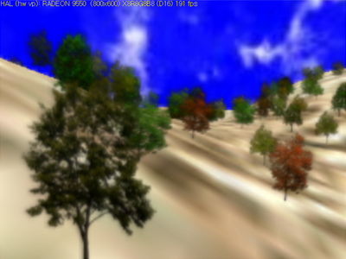
Sfc24_SoftScreen.zip

2.5. Z-buffer를 활용한 Blur 효과

보통 매번 color buffer 와 Z buffer를 Clear한다. 하지만 Color buffer를 clear 하지 않고 Z-buffer만 Clear하면 Motion Blur효과를 연출할 수 있습니다. 방법은 두 개의 Texture의 서피스에 한 번은 색상버퍼만 Update하고 이 텍스처를 Z-buffer만 clear 하는 텍스처에 다시 렌더링 하는 것입니다.
다음 예제는 z-buffer만 clear해서 Motion blur효과를 연출하는 예제입니다.

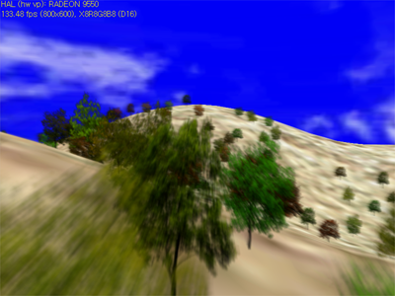
Sfc25_ZBufferClear.zip

2.6. 반투명 유리효과

위의 Blur효과를 조금 응용하면 반투명 유리를 만들어 낼 수 있습니다. 빛이 4각형으로 굴절된다고 가정하고 가로 세로로 Alpha값을 달리해서 렌더링 하면 반 투명 유리 효과를 만들어 낼 수 있습니다.

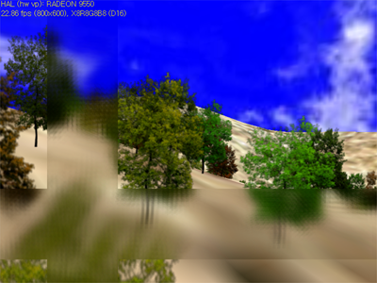
Sfc26_Transparent Glass.zip

2.7. 흐림 필터

지금까지의 코드는 고정 파이프 라인을 통해서 만든 예제 입니다. 고정 파이프라인의 사용은 그래픽 카드에 비교적 덜 의존하지만 표현력의 한계는 분명합니다. 쉐이더를 사용하면 극적인 효과를 기대할 수 있습니다. 이미지 서피스에 렌더링 한 픽셀을 픽셀 쉐이더에 적용해 봅시다. 앞서 보여주었던 반투명 유리효과를 64Box 흐림 필터 예제로 변경해 봅시다.

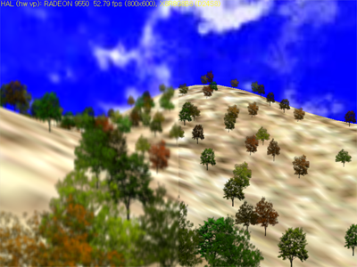
Sfc27_64BoxBlur.zip
지금까지 서피스에 대한 부분을 살펴 보았습니다. 이후 서피스를 이용한 포스트 이펙트는 쉐이더에서 다루겠습니다.

2.8. Render Target class

지금까지 텍스처에 장면을 그리는 방법과 게임에서 사용할 만한 테크닉을 연습해 보았습니다. “구슬이 서 말이어도 꿰어야 보배”라는 말이 있듯이 위의 코드들을 클래스로 만들어 놓으면 활용도가 매우 높아 집니다.
클래스 구조는 객체의 인터페이스로 사용할 추상 클래스(IrenderTarget)를 만들고 이 클래스를 상속받는 구현 클래스(CrenderTarget)로 구성합니다. 또한 IrenderTarget 객체의 인스턴스는 전역 함수인 LcDev_CreateRenderTarget() 함수로 생성하도록 작성해 봅시다.

먼저 추상클래스에 대한 코드는 다음과 같이 작성합니다.

struct IrenderTarget
{
virtual ~IrenderTarget();

virtual INT Create(void* = NULL, void* = NULL, void* = NULL, void* = NULL)=0;
virtual void Destroy()=0;

virtual INT OnResetDevice()=0;
virtual INT OnLostDevice()=0;

virtual INT BeginScene(DWORD = (0x1L|0x2L|0x4L), DWORD = 0xFF006699)=0;
virtual INT EndScene()=0;

virtual INT GetWidth()=0; // Get Image Width
virtual INT GetHeight()=0; // Get Image Height
virtual DWORD GetDepth()=0; // Get Image Depth

virtual void* GetTexture() const=0; // Return Texture pointer
virtual void* GetSurface() const=0; // Retrurn Surface pointer in Texture.
};

Render Target의 구체적인 구현 클래스인 CrenderTarget 클래스의 맴번 변수들은 다음과 같이 구성 합니다.

class CrenderTarget : public IrenderTarget
{
protected:
LPDIRECT3DDEVICE9 m_pDev ; // Device
INT m_nType ; // 0: ID3DXRenderToSurface,
// 1: ID3DXRenderToEnvMap(Sphere) 2: CubeMap
INT m_iW ; // Width
INT m_iH ; // Height
DWORD m_dD ; // Depth Format

LPD3DXRENDERTOSURFACE m_pRts ; // Direct3D Render To Target

LPDIRECT3DTEXTURE9 m_pTxP ; // Plan or Sphere Map Texture
LPDIRECT3DSURFACE9 m_pSfc ; // Rendering용 텍스처 surface
IDirect3DCubeTexture9* m_pTxC ; // Cube Map Texture

멤버 변수 중에 m_nType 변수는 이후 이 클래스가 환경 매핑도 가능하도록 하기 위해 구분을 위한 변수 입니다.
IrenderTarget 객체의 인스턴스 생성 함수는 다음과 같이 작성합니다.

INT LcD3D_CreateRenderTarget(char* sCmd, IrenderTarget** pData
, void* pDevice
, INT iWidth
, INT iHeight)
{
*pData = NULL;
CrenderTarget* p = new CrenderTarget;
INT nType = 0;

if(sCmd && 0 == _stricmp("Sphere", sCmd))
nType = 1;

if(sCmd && 0 == _stricmp("Cube", sCmd))
nType = 2;

if(FAILED(p->Create(pDevice, (void*)iWidth, (void*)iHeight, (void*)nType)))
{
delete p;
return -1;
}

*pData = p;
return 0;
}

LcD3D_CreateRenderTarget() 함수에서 커맨드 부분인 sCmd 변수에 평면 텍스처, 구(Sphere) 환경매핑, 입방체(Cube) 환경 매핑을 구분할 수 있도록 문자열로 입력을 합니다.

다음은 IrenderTarget 인스턴스 생성 예입니다.

if(FAILED(LcD3D_CreateRenderTarget("Plan", &m_pRtc1, m_pd3dDevice)))
return -1;

텍스처에 렌더링을 적용하는 코드는 다음과 같이 작성합니다.
// Texture에 렌더링
m_pRtc1->BeginScene(D3DCLEAR_TARGET|D3DCLEAR_ZBUFFER, 0);
…
m_pTerrain->Render( m_pd3dDevice );
…
m_pRtc1->EndScene();

만약 클리어가 필요 없다면 0xFFFFFFFF 값을 m_pRtc1->BeginScene(0xFFFFFFFF, 0)과 같이 클리어 모드에 입력합니다.

Render Target의 텍스처는 GetTexture() 함수를 이용하고 이 함수는 void 포인터를 전달하므로 텍스처 포이터로 캐스팅 해서 사용합니다.

pTx = (LPDIRECT3DTEXTURE9)m_pRtc1->GetTexture();

전체 코드는 다음을 참고 하기 바랍니다.

Sfc28_IrenderTarget1.zip

